阜新市红十字会2019年度部门决算

目 录

第一部分 阜新市红十字会概况
- 主要职责
- 部门决算单位构成
第二部分 阜新市红十字会2019年度部门决算报表
一、2019年度收入支出决算总表
二、2019年度收入决算表
三、2019年度支出决算表
四、2019年度财政拨款收入支出决算表
五、2019年度一般公共预算财政拨款收入支出决算表
六、2019年度一般公共预算财政拨款基本支出决算表
七、2019年度政府性基金预算财政拨款收入支出决算表
八、2019年度财政专户管理资金收入支出决算表
九、2019年度一般公共预算财政拨款“三公”经费支出决算表
第三部分 阜新市红十字会2019年度部门决算情况说明
第四部分 名词解释

第一部分 阜新市红十字会概况

一、主要职责
（一）开展救援、救灾的相关工作，建立红十字应急救援体系。在战争、武装冲突和自然灾害、事故灾难、公共卫生事件等突发事件中，对伤病人员和其他受害者提供紧急救援和人道救助。
（二）开展应急救护培训，普及应急救护、防灾避险和卫生健康知识，组织志愿者参与现场救护。
（三）参与、推动无偿献血、遗体和人体器官捐献工作，参与开展造血干细胞捐献的相关工作。
（四）组织开展红十字志愿服务、红十字青少年工作。
（五）参加国际人道主义救援工作。
（六）宣传国际红十字和红新月运动的基本原则和日内瓦公约及其附加议定书。
（七）依照国际红十字和红新月运动的基本原则，完成人民政府委托事宜。
（八）依照日内瓦公约及其附加议定书的有关规定开展工作。
（九）协助市政府开展与其职责相关的其他人道主义服务活动。
二、部门决算单位构成
阜新市红十字会是一级预算核算单位
- 阜新市红十字会2019年度部门决算表

一、2019年度收入支出决算总表
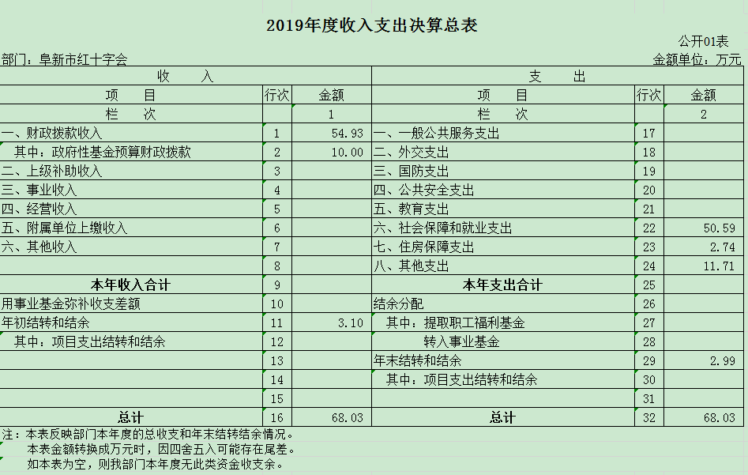

二、2019年度收入决算表
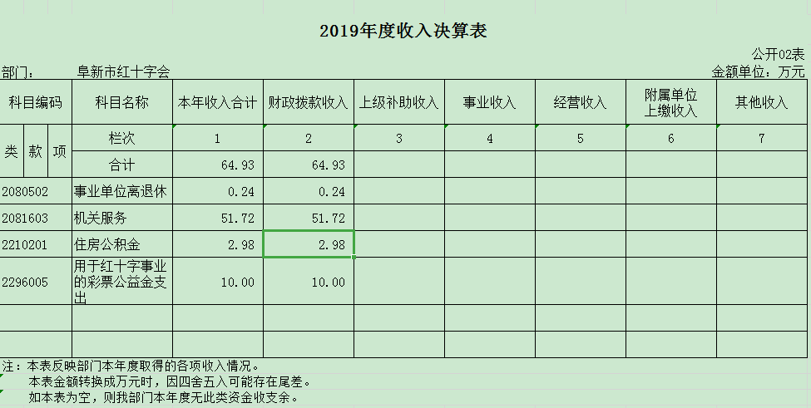
三、2019年度支出决算表
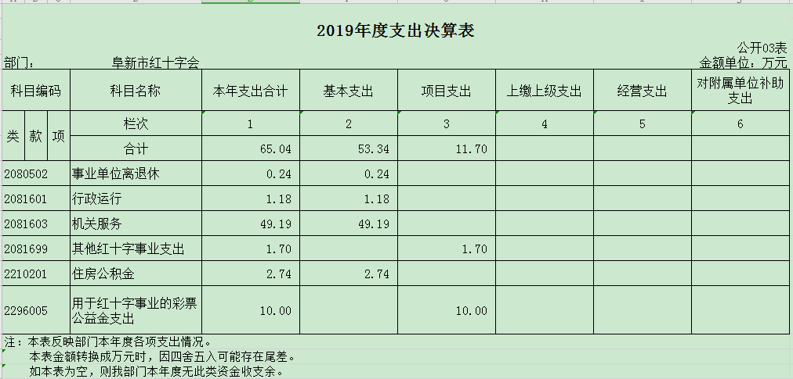

四、2019年度财政拨款收入支出决算表
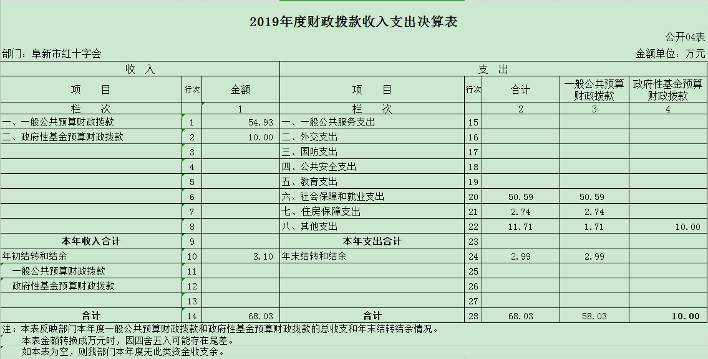

五、2019年度一般公共预算财政拨款收入支出决算表
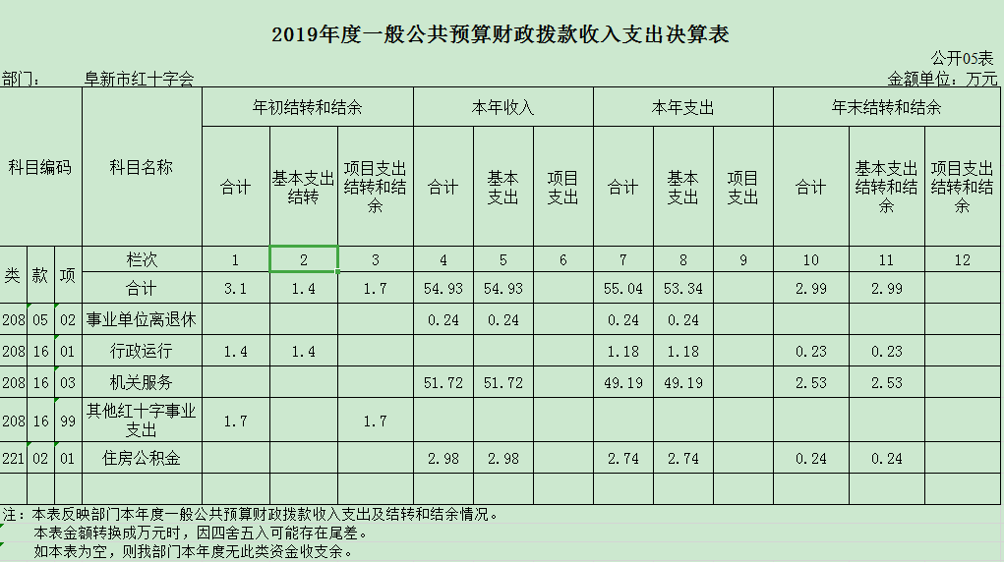
六、2019年度一般公共预算财政拨款基本支出决算表
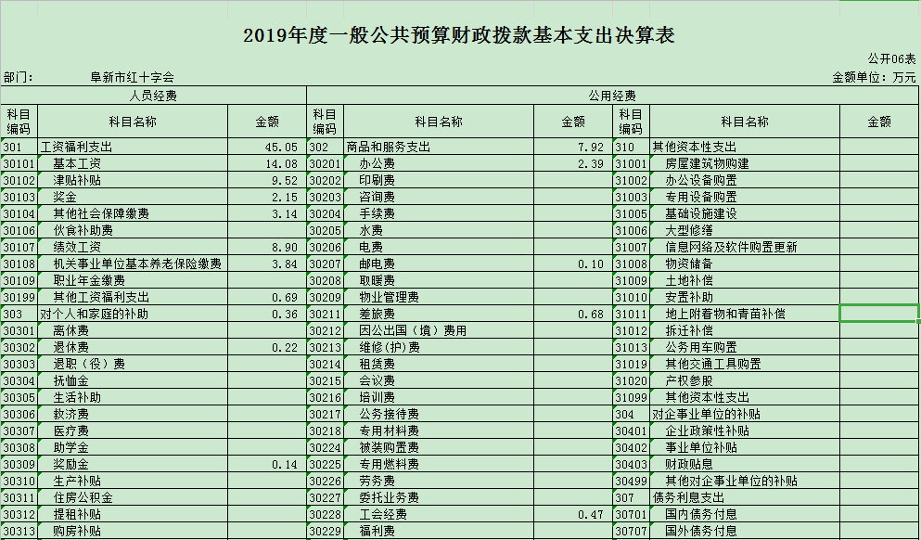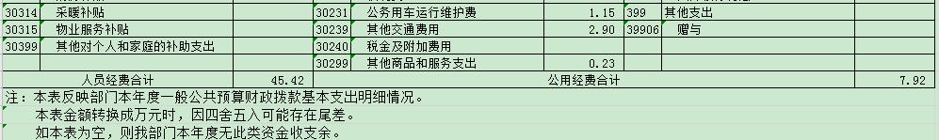

七、2019年度政府性基金预算财政拨款收入支出决算表
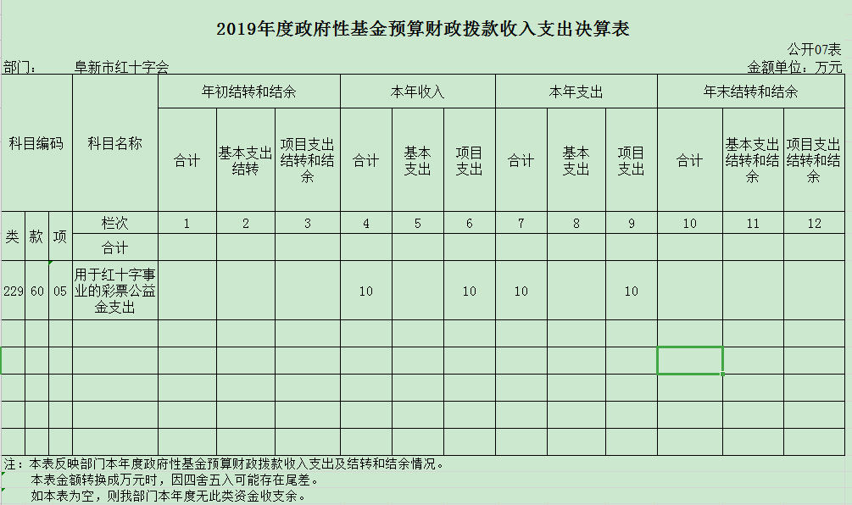

八、2019年度一般公共预算财政拨款“三公”经费支出决算表
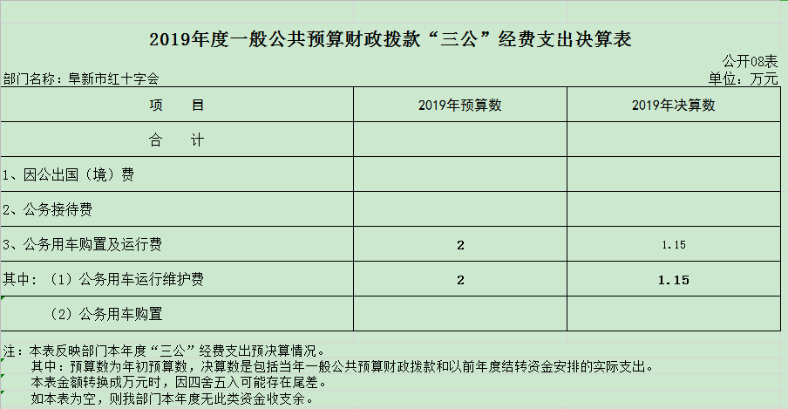

第三部分 阜新市红十字会2019年度部门决算情况说明

一、收入支出决算总体情况
（一）收入总计68.03万元，包括：
1.财政拨款收入64.93万元，占收入总计的95.44%。其中：公共预算财政拨款收入54.93万元，政府性基金收入10万元。
2.上年结转和结余3.10万元，占收入总计的4.56%。主要是转出人员结余工资形成的。
与上年相比，今年收入增加13.04万元，增长23.71%，主要原因是2019年向财政申请用于发展红十字事业的彩票公益金。
（二）支出总计65.04万元，包括：
1.基本支出53.33万元，占支出总计的82%。主要是为保障机构正常运转、完成日常工作任务而发生的各项支出，其中：工资福利支出45.05万元，对个人和家庭的补助支出0.36万元，商品和服务支出7.92万元。
2.项目支出11.71万元，占支出总计的18%。主要包括其他红十字事业支出和用于红十字事业的彩票公益金支出。
与上年相比，今年支出增加5.79万元，增长9.8%，主要原因是2019年向财政申请用于发展红十字事业的彩票公益金。
（三）年末结转和结余2.99万元。
主要是转出人员结余工资形成的结余。与上年相比，今年结转结余减少0.11万元，降低3.5%，主要原因是项目支出结余减少。
二、财政拨款支出决算情况
（一）总体情况。
2019年度财政拨款支出65.04万元，其中：基本支出53.33万元，项目支出11.71万元。与上年相比，财政拨款支出增加5.79万元，增长9.8%，主要原因是2019年向财政申请用于发展红十字事业的彩票公益金。与年初预算相比，2019财政拨款支出完成年初预算的150.03%，其中：基本支出完成年初预算的123.02%，项目完成年初预算的117.1%。
（二）具体情况。
2019年度财政拨款支出65.04万元，按支出功能分类科目分，包括：社会保障和就业支出50.59万元，占77.78%；住房保障支出2.74万元，占4.21%；其他支出11.71万元，占17.92%。
2.社会保障和就业支出50.59万元，具体包括：
（1）事业单位离退休0.24万元，主要是退休人员取暖费支出，完成年初预算的100%，决算数等于年初预算数。
（2）机关事业单位工资、基本养老保险缴费等50.35万元，主要是工资、保险缴费等支出，完成年初预算的116.15%，决算数大于年初预算数的原因主要是在职人员费用增加。
3.住房保障支出2.74万元，具体包括：
住房公积金2.74万元，主要是单位为职工缴纳的住房公积金等支出，完成年初预算的92%，决算数小于年初预算数的原因主要是有转出人员，经费结余。
三、一般公共预算财政拨款“三公”经费支出决算情况
2019年度一般公共预算财政拨款安排的“三公”经费支出1.15万元，完成年初预算的58%，决算数小于年初预算数的主要原因是公车运行维护费结余。其中：公务用车购置及运行维护费1.15万元。
1. 公务用车购置及运行费1.15万元，比上年增加0.29万元，增长34%，主要是公务用车维修费增加。
公务用车运行维护费1.15万元，主要用于公务用车运行与维护等。截至年末使用一般公共预算财政拨款开支的公务用车保有量1辆。
四、一般公共预算财政拨款基本支出决算情况说明
2019年度一般公共预算财政拨款基本支出53.33万元，其中：人员经费45.41万元，主要包括基本工资、津贴补贴、奖金、其他社会保障缴费、机关事业单位基本养老保险缴费、其他工资福利支出、离休费、退休费、抚恤金、生活补助、奖励金、住房公积金、采暖补贴、其他对个人和家庭补助的支出；日常公用经费7.92万元，主要包括办公费、印刷费、手续费、水费、电费、邮电费、取暖费、物业费、差旅费、因公出国（境）费用、维修（护）费、租赁费、会议费、培训费、公务接待费、劳务费、委托业务费、工会经费、福利费、公务用车运行维护费、其他交通费用、其他商品和服务支出、办公设备购置、专用设备购置、信息网络及软件购置更新。
五、其他重要事项的情况说明
（一）机关运行经费支出情况。
2019年财政厅机关运行经费支出53.33万元，比上年减少5.92万元，降低11%，主要原因是有一名工作人员转出。
- 政府采购支出情况。
2019年阜新市红十字会政府采购支出总额0万元，其中：政府采购货物支出0万元，政府采购工程支出0万元，政府采购服务支出0万元。
（三）国有资产占用情况。
截至2019年12月31日，红十字会共有车辆1辆，其中：副省级以上领导干部用车0辆，一般公务用车1辆，一般执法执勤用车0辆，特种专业技术用车0辆，其他用车0辆；单位价值50万元以上通用设备0台（套），单价100万元以上专用设备0台（套）。
（四）预算绩效管理工作开展情况。
我单位2019年没有开展此项业务。

第四部分 名词解释
1.财政拨款收入：指单位从同级财政部门取得的财政预算资金。
2.上级补助收入：指单位从主管部门和上级单位取得的非财政性补助收入。
3.事业收入：指事业单位开展专业业务活动及辅助活动所取得的收入。
4.经营收入：指事业单位在专业业务活动及辅助活动之外开展非独立核算经营活动取得的收入。
5.附属单位上缴收入：指单位附属的独立核算单位按照规定上缴的收入。
6.其他收入：指除上述“财政拨款收入”、 “上级补助收入”、“事业收入”、“经营收入”、“附属单位上缴收入”等以外的收入。
7.用事业基金弥补收支差额：指事业单位在当年的“财政拨款收入”、“财政拨款结转和结余资金”、“上级补助收入”、“事业收入”、“经营收入”、“附属单位上缴收入”、“其他收入”不足以安排当年支出情况下，使用以前年度积累的事业基金（事业单位当年收支相抵后按国家规定提取、用于弥补以后年度收支差额的基金）弥补本年度收支缺口的资金。
8.上年结转和结余：指以前年度尚未完成、结转到本年按有关规定继续使用的资金。
9.基本支出：指保障机构正常运转、完成日常工作任务而发生的人员支出和公用支出。
10.项目支出：指在基本支出之外为完成特定行政任务和事业发展目标所发生的支出。
11.上缴上级支出：指事业单位按照财政部门和主管部门的规定上缴上级单位的支出。
12.经营支出：指事业单位在专业活动及辅助活动之外开展非独立核算经营活动发生的支出。
13.对附属单位补助支出：指事业单位用财政补助收入之外的收入对附属单位补助发生的支出。
14.“三公”经费：指用财政拨款安排的因公出国（境）费、公务用车购置及运行费和公务接待费。其中，因公出国（境）费反映单位公务出国（境）的住宿费、旅费、伙食补助费、杂费、培训费等支出；公务用车购置及运行费反映单位公务用车购置费及燃料费、维修费、过路过桥费、保险费、安全奖励费用等支出；公务接待费反映单位按规定开支的各类公务接待（含外宾接待）支出。
15.一般公共服务（类）财政事务（款）行政运行（项）：反映行政单位（包括实行公务员管理的事业单位）的基本支出。
16.一般公共服务（类）财政事务（款）一般行政管理事务（项）：反映行政单位（包括实行公务员管理的事业单位）未单独设置项级科目的其他项目支出。
17.一般公共服务（类）财政事务（款）预算改革业务（项）：反映财政部门用于预算改革方面的支出。
18.一般公共服务（类）财政事务（款）财政国库业务（项）：反映财政部门用于财政国库集中收付业务方面的支出。
19.一般公共服务（类）财政事务（款）信息化建设支出（项）：反映财政部门用于“金财工程”等信息化建设方面的支出。
20.一般公共服务（类）财政事务（款）事业运行（项）：反映事业单位的基本支出，不包括行政单位（包括实行公务员管理的事业单位）后勤服务中心、医务室等附属事业单位。
21.一般公共服务（类）财政事务（款）其他财政事务支出（项）：反映除上述项目以外其他财政事务方面的支出。
22.社会保障和就业（类）行政事业单位离退休（款）归口管理的行政单位离退休（项）：反映实行归口管理的行政单位（包括实行公务员管理的事业单位）开支的离退休经费。
23.社会保障和就业（类）行政事业单位离退休（款）事业单位离退休（项）：反映实行归口管理的事业单位开支的离退休经费。
24.社会保障和就业（类）抚恤（款）死亡抚恤（项）：反映按规定用于烈士和牺牲、病故人员家属的一次性和定期抚恤金以及丧葬补助费。
25.社会保障和就业（类）抚恤（款）伤残抚恤（项）：反映按规定用于伤残人员的抚恤金和按规定开支的各种伤残补助费。
26.医疗卫生与计划生育（类）行政事业单位医疗（款）行政单位医疗（项）：反映财政部门集中安排的行政单位基本医疗保险缴费经费，未参加医疗保险的行政单位的公费医疗经费，按国家规定享受离休人员、红军老战士待遇人员的医疗经费。
27. 医疗卫生与计划生育（类）行政事业单位医疗（款）事业单位医疗（项）：反映财政部门集中安排的事业单位基本医疗保险缴费经费，未参加医疗保险的事业单位的公费医疗经费，按国家规定享受离休人员待遇的医疗经费。
28.节能环保支出（类）污染防治（款）水体（项）：反映政府在排水、污水处理、水污染防治、湖库生态环境保护、水源地保护、国土江河综合整治、河流治理与保护、地下水修复与保护等方面的支出。
29.农林水事务（类）农业（款）其他农业支出（项）：反映其他用于农业方面的支出。
30.交通运输（类）成品油价格改革对交通运输的补贴（款）成品油价格改革补贴其他支出（项）：反映成品油价格改革财政补贴对其他方面的支出。
31.资源勘探信息等支出（类）工业和信息产业监管（款）其他工业和信息产业监管支出（项）：反映其他用于工业和信息产业监管方面的支出。
32.援助其他地区支出（类）其他支出（款）其他（项）：反映援助其他地区资金中的其他支出。
33. 国土海洋气象等支出（类）国土资源事务（款）其他国土资源事务支出（项）：反映其他用于国土资源事务方面的支出。
34.住房保障（类）住房改革（款）住房公积金（项）：反映行政事业单位按人力资源和社会保障部、财政部规定的基本工资和津贴补贴以及规定比例为职工缴纳的住房公积金。
35.机关运行经费：为保障行政单位（含参照公务员法管理的事业单位）运行用于购买货物和服务的各项资金，包括办公及印刷费、邮电费、差旅费、会议费、福利费、日常维修费、专用材料及一般设备购置费、办公用房水电费、办公用房取暖费、办公用房物业管理费、公务用车运行维护费以及其他费用。

